Formula avanzata della proteina di NOTTE

Trasporta la proteina ai vostri muscoli mentre dormite!  Sulla base della formula stupefacente di ^{NITRO-TECH®}!  Sviluppo del muscolo di sostegni alla notte! | 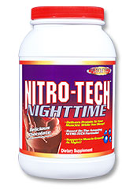  Negozio ora
  Queste dichiarazione non sono state valutate dalla FDA. Questo prodotto non è inteso per diagnosticare, trattare, curare, o impedire alcuna malattia.

Notizie scioccanti! Ogni notte mentre siete rimboccati nella vostra base velocemente addormentata, il vostro corpo può rubare la cosa che stessa state lavorando così duro per ogni giorno al gym - muscolo! Durante la notte, andate per le ore sull'estremità senza alimentare ai vostri muscoli le sostanze nutrienti di che hanno bisogno per svilupparsi. Ciò lo rende più duro affinchè il vostro corpo costruisca il nuovo muscolo. Infatti, potreste persino essere muscolo perdente mentre dormite! Analizzare più muscolo che vi sviluppate e non realizzerete la costituzione fisica che stiate addestrando duro per. Col tempo, questo può definitivamente interessare il vostri formato e resistenza del muscolo.
Ci è una soluzione! Come un beneficio aggiunto alla formula che stupefacente di NITRO-TECH state usando durante il giorno, aggiungere la NOTTE di NITRO-TECH squisita al vostro programma. LA NOTTE di NITRO-TECH è stata destinata da MuscleTech per contribuire a costruire il muscolo continuamente liberando la proteina mentre dormite. LA NOTTE di NITRO-TECH è basata sulla formula incredibilmente efficace di NITRO-TECH, che si è dimostrata negli studi.
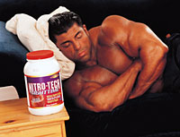
Mentre siete dormire,
rilascio continuo di
Proteina di NOTTE di NITRO-TECH
sosterrà lo sviluppo ed il recupero del muscolo da addestramento intenso.
Mentre NITRO-TECH è l'ultima proteina di giorno, il rilascio immediato della NOTTE di NITRO-TECH di proteina fast-acting è seguito da un continuo, il rilascio prolungato di proteina eleva l'amminoacido di anima li livella e permette di rimanere elevati per un periodo di tempo più lungo. La ricerca indica che il tipo di proteina ad emissione lenta trovato nella NOTTE di NITROTECH può contribuire a ridurre la ripartizione della proteina del muscolo. Ciò gli rende l'ultima proteina di notte. Aggiungere questo al fatto che ha un sapore assolutamente squisito ed aspetterete con impazienza di occorrere ad un serving ogni notte prima della base! Mentre state dormendo, il rilascio continuo di proteina dalla NOTTE di NITRO-TECH sosterrà il vostri sviluppo e riparazione del muscolo dopo tutto il vostro lavoro duro nel gym.
Se già usate NITRO-TECH e desiderate andare un punto di là, aggiungere oggi la NOTTE di NITRO-TECH al vostro programma! Ora avete l'ultima arma per combattere nightly la ripartizione del muscolo - NOTTE di NITRO-TECH. Prendere i vostri guadagni al livello seguente!
NOTTE di ^{NITRO-TECH®} - non andare dormire senza esso!

NITRO-TECH Nighttime
Delicious Chocolate
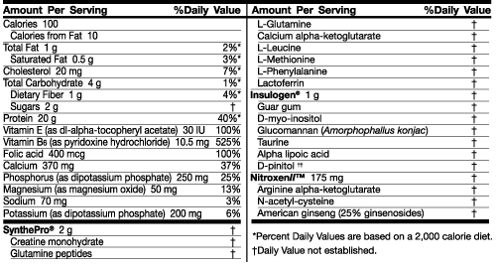

Other Ingredients: Micellar casein, whey protein concentrate (providing di-, tri-, olio-, and polypeptides), cocoa powder (Dutch process), whey protein isolate (ion-exchange 97% purity), natural and artificial flavors, partially hydrolyzed whey protein, acesulfame potassium, sucralose.
†† is a trademark of Humanetics Corporation.
Notice: Use this product as a food supplement only. Do not use for weight reduction.

Directions: Add 1 to 2 servings (1 to 2 scoops) of NITRO-TECH Nighttime™ to 4 to 8 ounces of cold water or skim milk and mix in a shaker or stir. Consume 1 to 2 servings of NITRO-TECH Nighttime before sleep (depending on your protein needs). For maximum results, consume 2 servings of NITRO-TECH 3 times daily for a minimum of 6 weeks. Also, consume 2 servings of CELL-TECH™ for the first 5 days as a loading phase, and 1 serving of CELL-TECH daily once the loading phase is complete. Taking this product without enough liquid may cause choking. NOTE: To maintain product freshness, store in a cool, dry place. This product is sold by weight. Some settling may occur.
Choking: Taking this product without adequate fluid may cause it to swell and block your throat or esophagus and may cause choking. Do not take this product if you have difficulty in swallowing. If you experience chest pain, vomiting, or difficulty in swallowing or breathing after taking this product, seek immediate medical attention.

